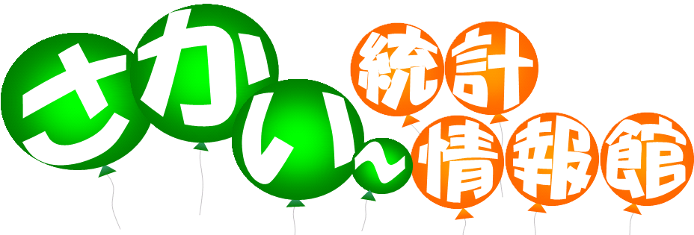
Vｏｌ.20
The statistical report of Sakai City

今回の数字
33,567
作成日：平成23年9月1日
作成元：坂井市役所 企画情報課
TEL:0776-50-3013
FAX:0776-66-4837
MAIL:kikaku@city.fukui-sakai.lg.jp

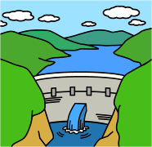
～ 水を大切に ～

9月10日は下水道の日です。私たちは日々の生活でたくさんの水を使っています。3月に発生した東日本大震災の際には、被災地で長期間水道が復旧せず断水が続いている様子をニュースなどで目にし、水道の蛇口をひねればきれいな水が出る生活のありがたみを感じました。今回は統計から見た坂井市の水道に関する数字をご紹介します。

□坂井市の上水道
坂井市では、龍ヶ鼻ダム（丸岡町）を水源として水道用水が供給されています。坂井市丸岡町にある浄水場（坂井地区水道管理事務所）では、龍ヶ鼻ダムから放流された竹田川の水を取水して水道用水を作り、配水池へ送っています。市では、浄水場から配水池へ送られてきた水と、市のポンプでくみ上げた地下水を水道水として家庭などに送っています。

資料：平成21年福井県統計年鑑
坂井市の水道普及率は99.7％、平成21年度の全国の水道普及率は97.5％です。（厚生労働省健康局水道課調べ）坂井市の水道普及率は、全国の平均よりも高くなっています。他の市町でも、地下水の利用が多い大野市を除いて水道普及率は高くなっています。県内どこでも安定した水道水の供給を受けることができる状況にあるようです。
□1日当たりの給水量
私たちのところへは毎日どれくらいの水が送られてきているのでしょうか。坂井市での1日当たりの給水量の推移をグラフにしました。平成17年以降、給水量は若干ですが減少傾向にあり、平成21年度の給水量は33.5千㎥と平成16年度に比べ3.5千㎥減っています。近年のエコ意識の高まりや、節水も減少の理由の１つとして考えられます。

資料：平成22年版坂井市統計年報

□家庭での水の使われ方

資料：東京都水道局 平成18年度一般家庭水利用目的別実態調査

私たちが「家庭用水」として1日に使用している水の量は、1人あたり約245ℓと言われています。これは2ℓ入りペットボトルの約122本分です。
上の円グラフを見ると、その使用割合は、トイレが28％と最も多く、続いて風呂24％、炊事23％となっています。家庭用水の他に、飲食店、デパートやホテル等の営業用水や事業所用水、公園や公衆トイレ等に使用する公共用水をまとめた「都市活動用水」があります。

□流された水の行方は？
私たちの家庭から流されたトイレやお風呂、洗濯に使用された水（汚水）は下水道や合併浄化槽、農業集落排水施設などの汚水処理施設で処理され、きれいになった水は再び川に流されます。下のグラフから分かるように、坂井市では下水道が汚水処理の主な方法となっています。

資料：福井県河川課 平成21年度末汚水処理人口普及率（福井県内）
「福井県ホームページ」
（※）普及率指標の定義
汚水処理人口普及率（％）＝（汚水処理施設の処理人口／総人口）×100
（総人口は、総務省発表の住民基本台帳人口を使用）
汚水処理施設：下水道、農業・漁業・林業・簡易集落排水施設、合併浄化槽およびコミュニティプラント

□下水道処理人口普及率は県内1位
坂井市の下水道処理人口普及率（※）の推移をグラフにしてみました。平成10年度には62.1％でしたが、その後下水道の整備が進み、平成21年度では下水道処理人口普及率は87.8％です。これは福井県内で最も高い普及率となっています。

資料：福井県河川課 平成10年～平成21年度末福井県内市町別汚水処理人口普及率
平成21年度末下水道処理人口普及率（福井県内）
「福井県ホームページ」

（※）下水道処理人口普及率（％）＝（下水道の処理区域内人口／総人口）×100
（総人口は、総務省発表の住民基本台帳人口を使用）
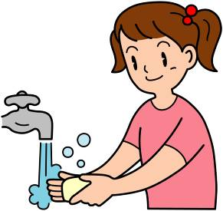
□下水道を正しく使いましょう
下水道の役割には、
- 汚水の排除による生活環境の改善
- 公共用水域の水質保全
- 雨水を排除することで浸水を防ぐこと など
があります。

下水道施設の利用にあたっては、水に溶けない物を流したり、食用廃油などをそのまま流すことは、下水管の流れに支障をきたしたりポンプ故障の原因となり、生活環境の悪化につながります。
下水道を正しく使って私たちの生活や自然にやさしい快適な環境をつくりましょう。

- 今回の数字の答え☆:坂井市１日当たりの上水道給水量（33,567㎥）
（平成22年版坂井市統計年報）

